様式第１号（第４条関係） （個人用）

久喜市ＳＤＧｓ推進パートナー登録申請書

年 月 日

久喜市長 あて

居住地
氏名

久喜市ＳＤＧｓ推進パートナーの登録を受けたいので、久喜市ＳＤＧｓ推進パートナー登録制度実施要領第４条の規定により下記のとおり申請します。

記
＊の付いた項目は、登録認定後、市ホームページにて公開する予定です。
＜企業等の概要＞
氏名 | 氏名ﾌﾘｶﾞﾅ（ ）
氏名又はﾆｯｸﾈｰﾑ ＊ | 氏名又はﾆｯｸﾈｰﾑ ﾌﾘｶﾞﾅ（ ）
居住地 | 〒 -
(居住地が市外のとき)  通勤、通学又は活動地 | 〒 -
電話番号 | - -
FAX番号  (無い場合は記載不要) | - -
Eメールアドレス
(無い場合は記載不要)
活動内容 ＊

＜ＳＤＧｓ達成に向けた宣言＞
現在取り組んでいるゴール  又は  今後取り組みたいゴール  ＊ | 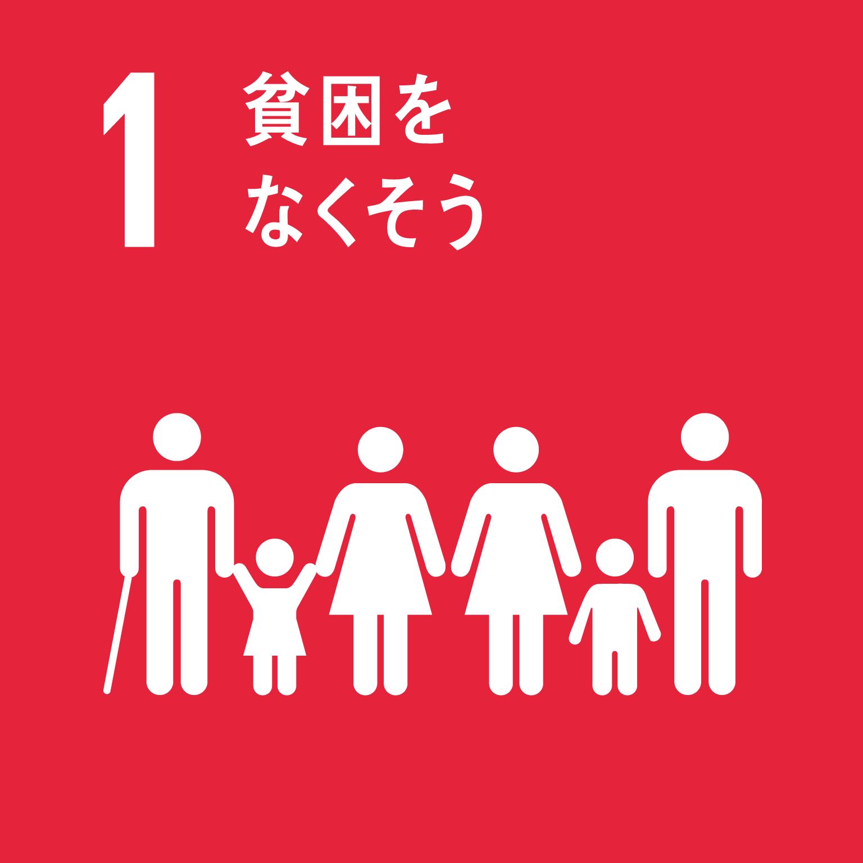 | 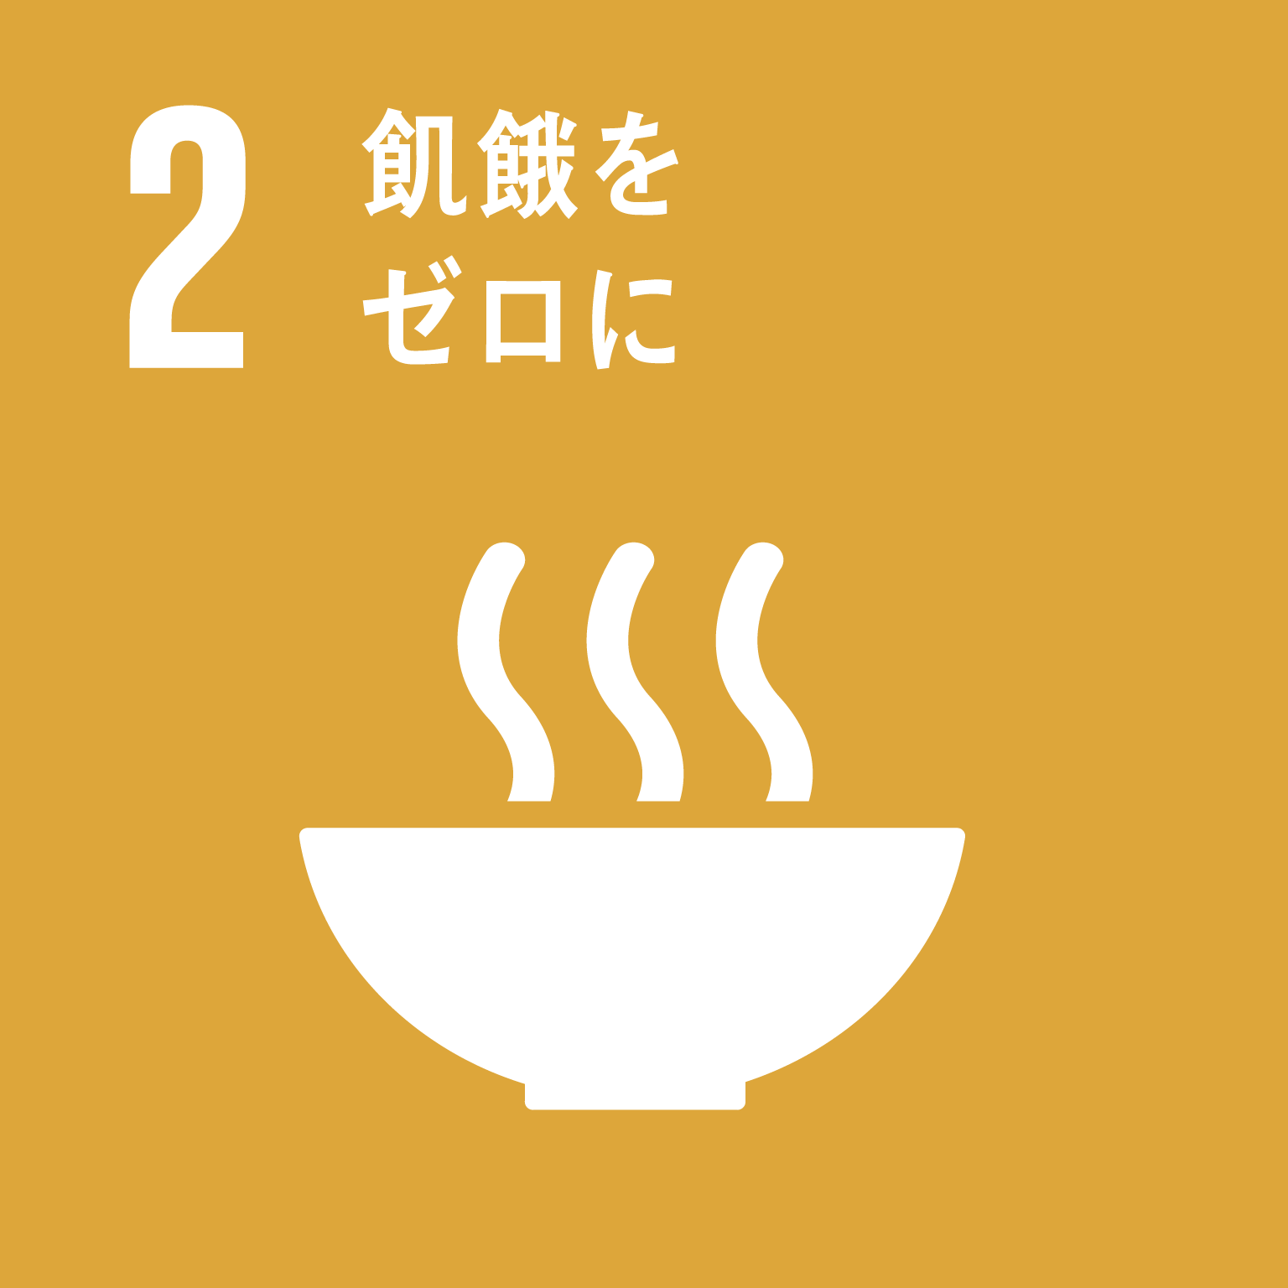 | 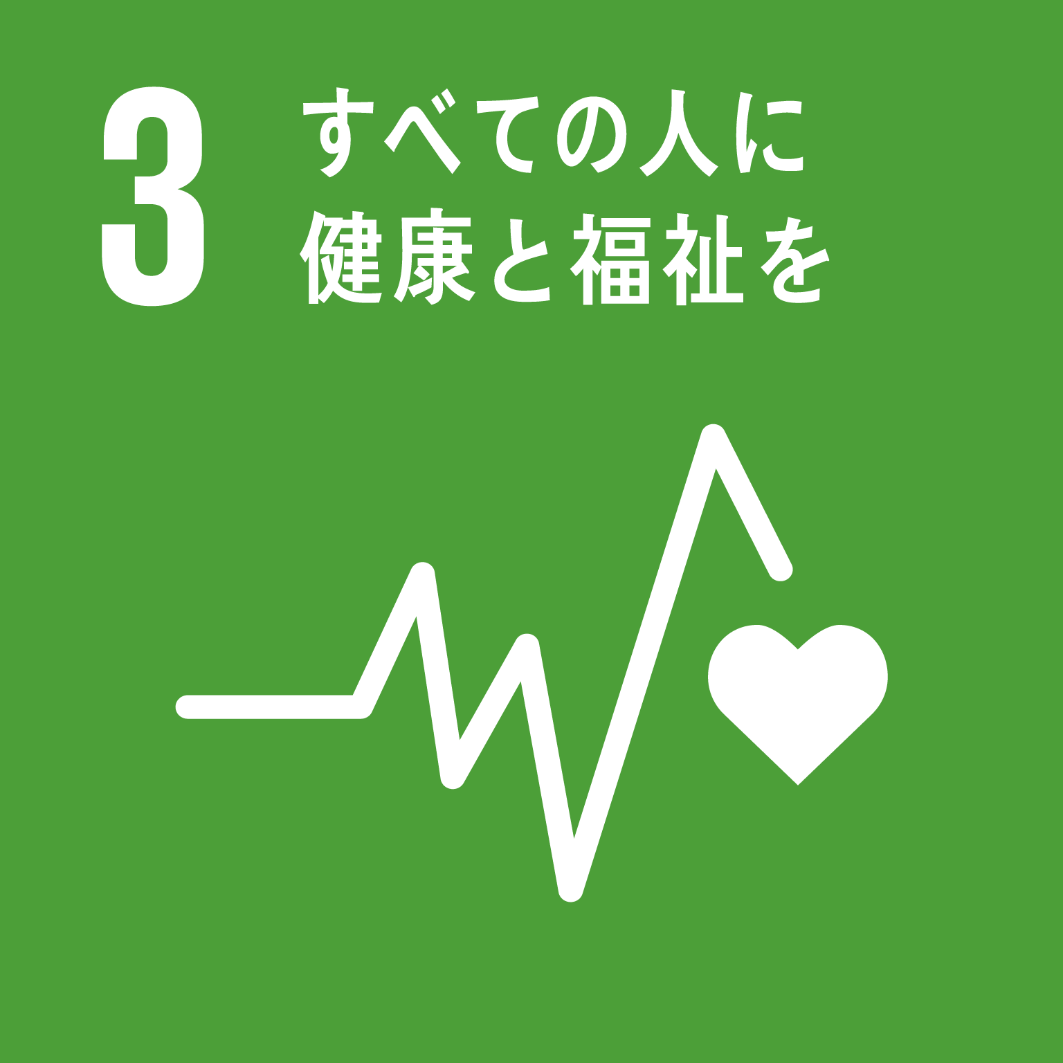 | 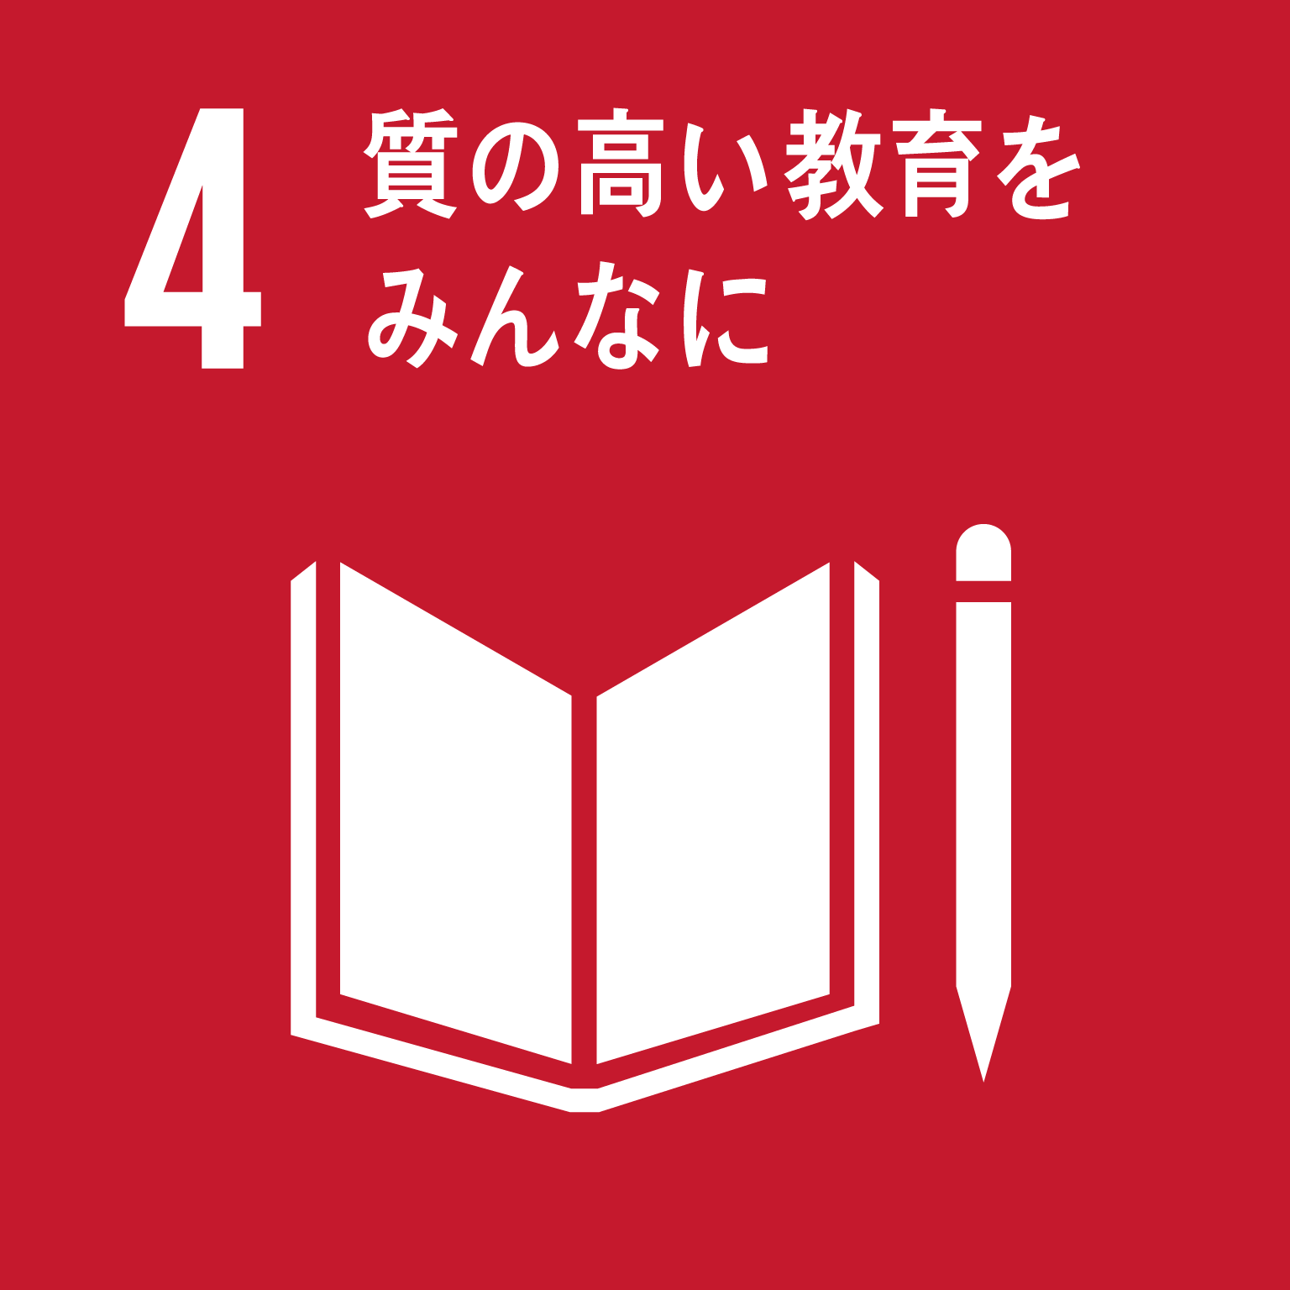 | 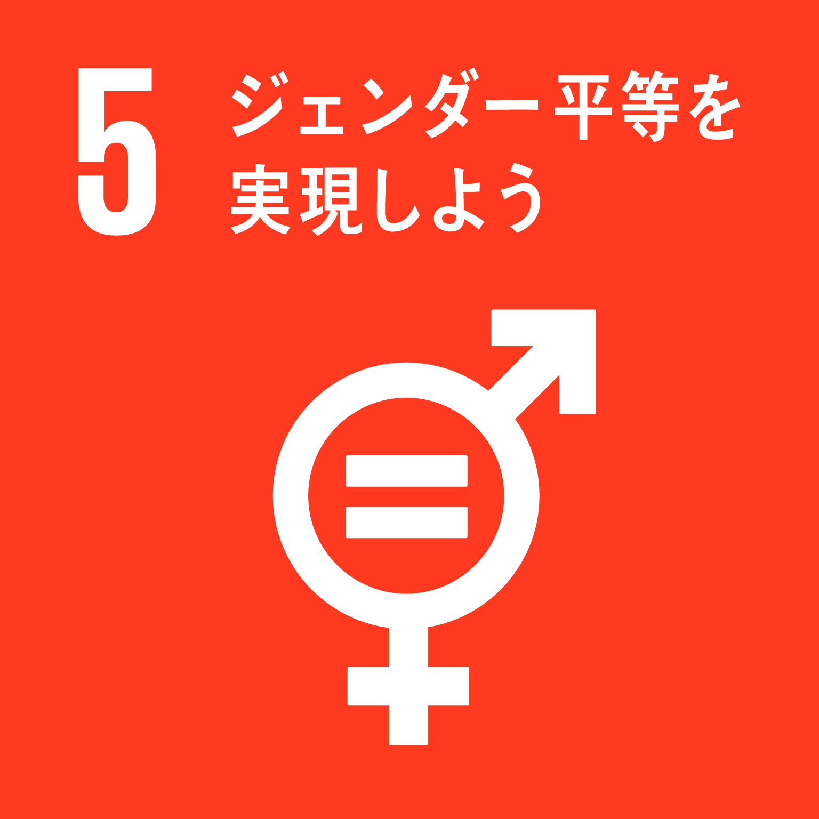 | 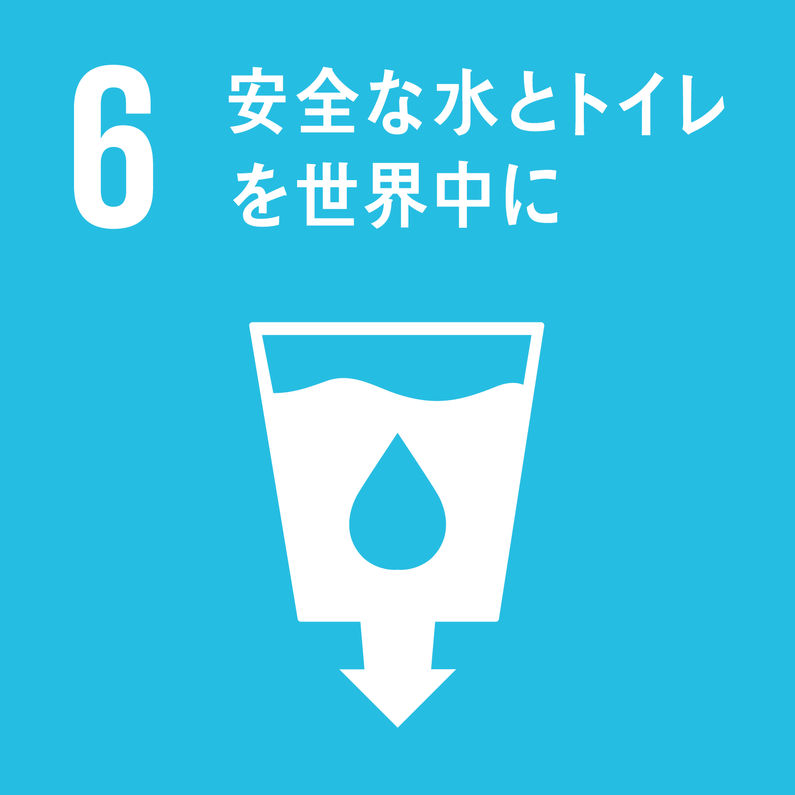
 | 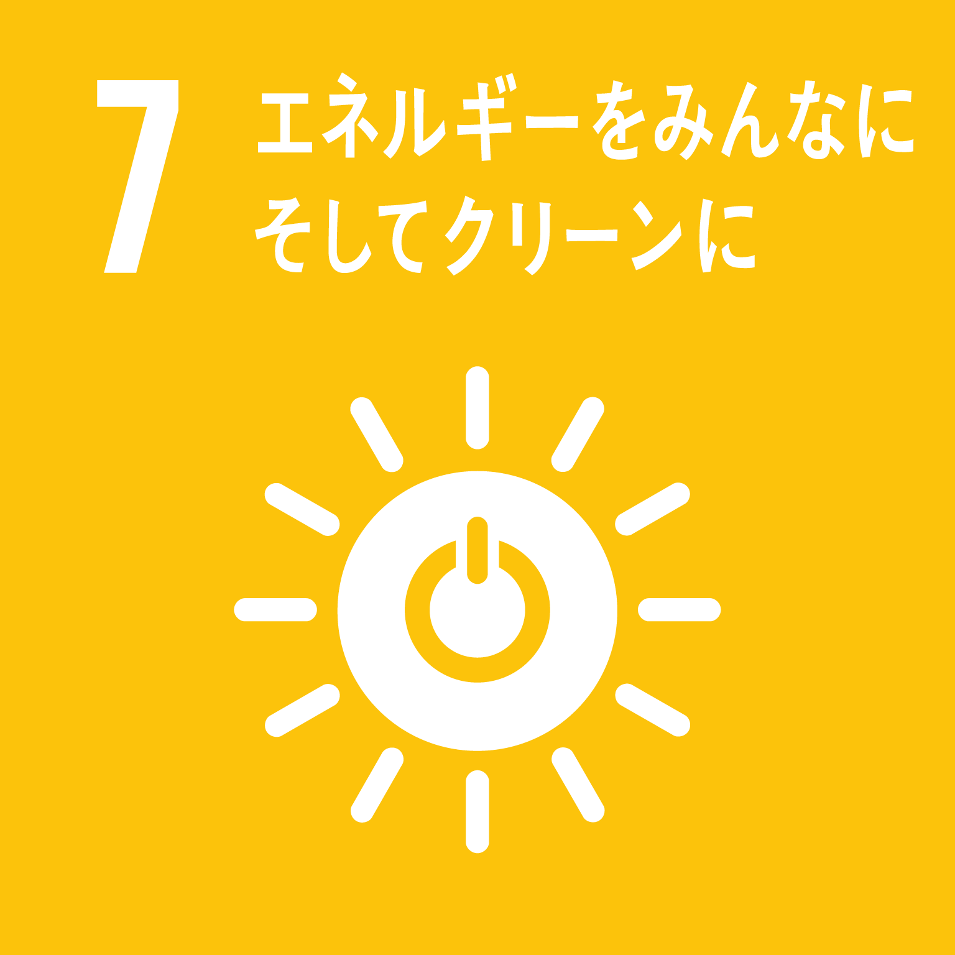 | 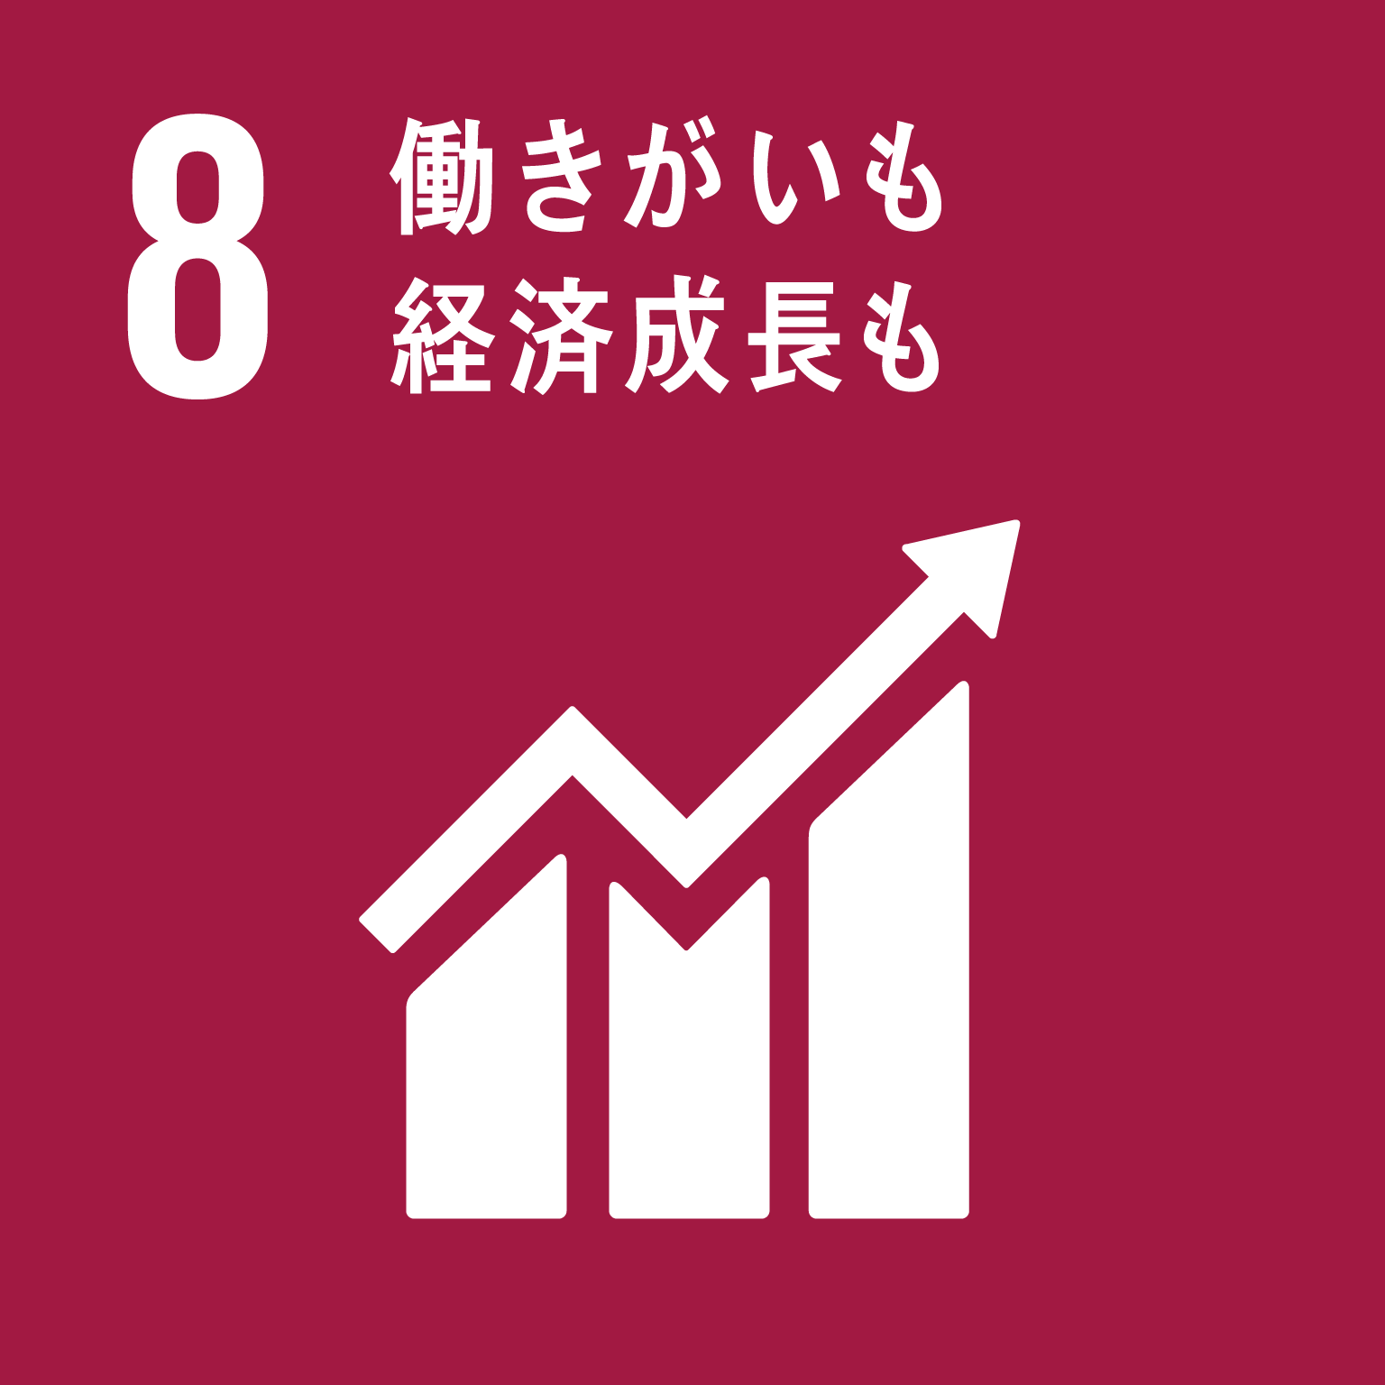 | 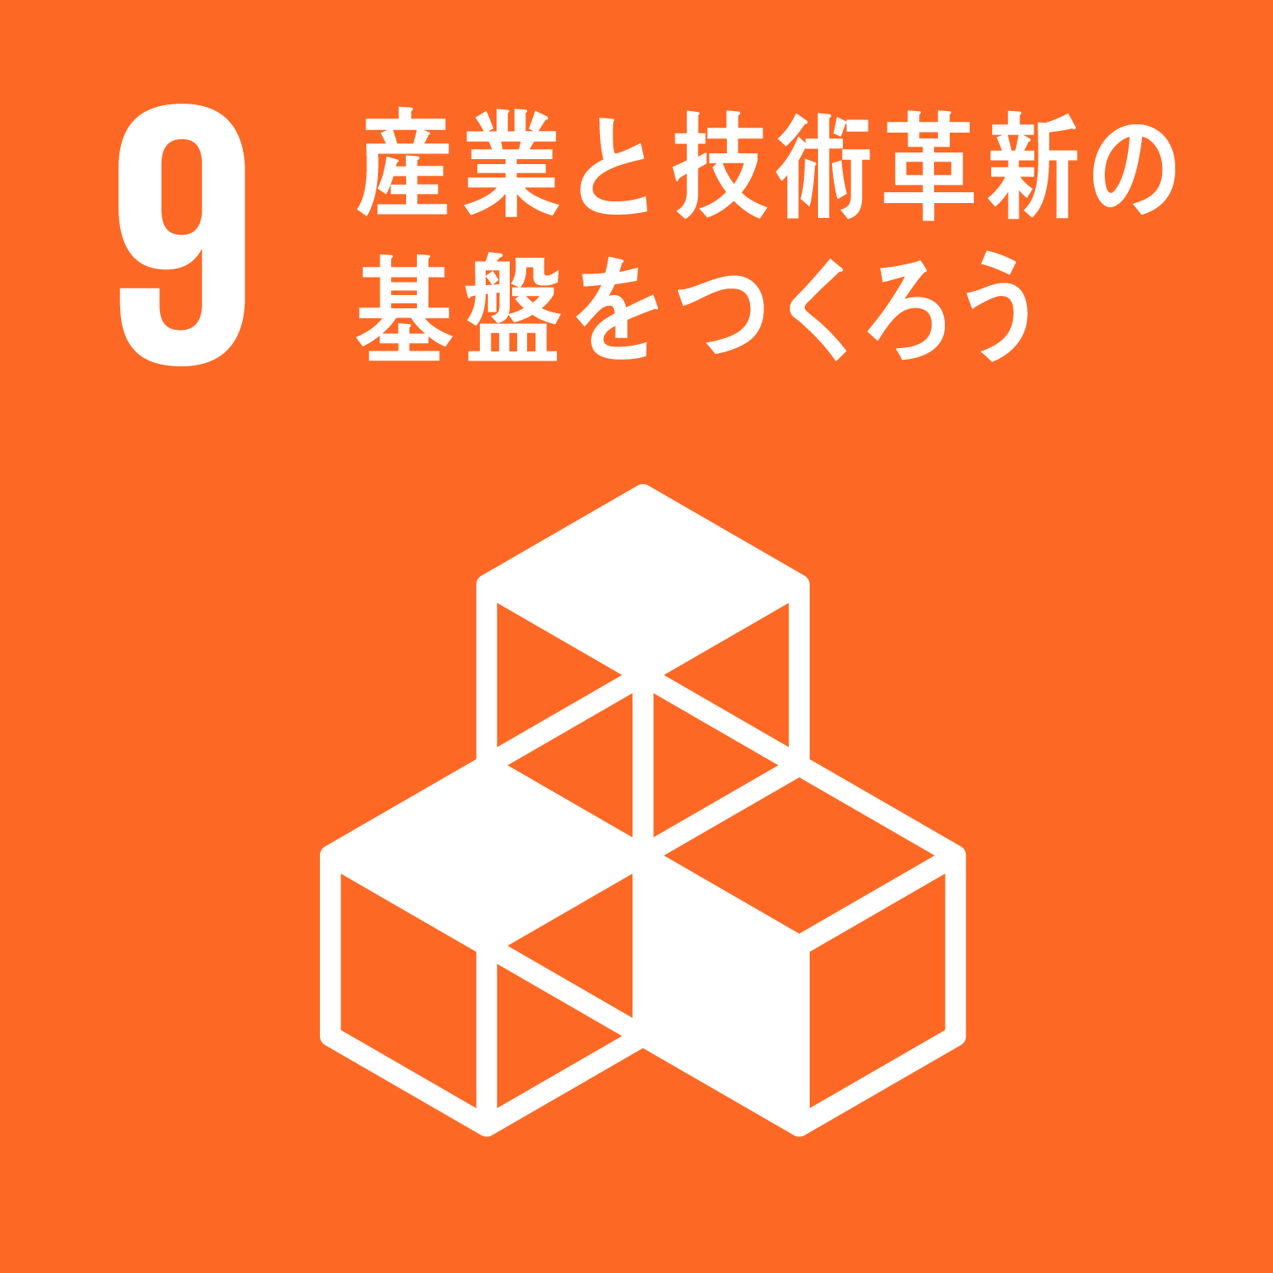 | 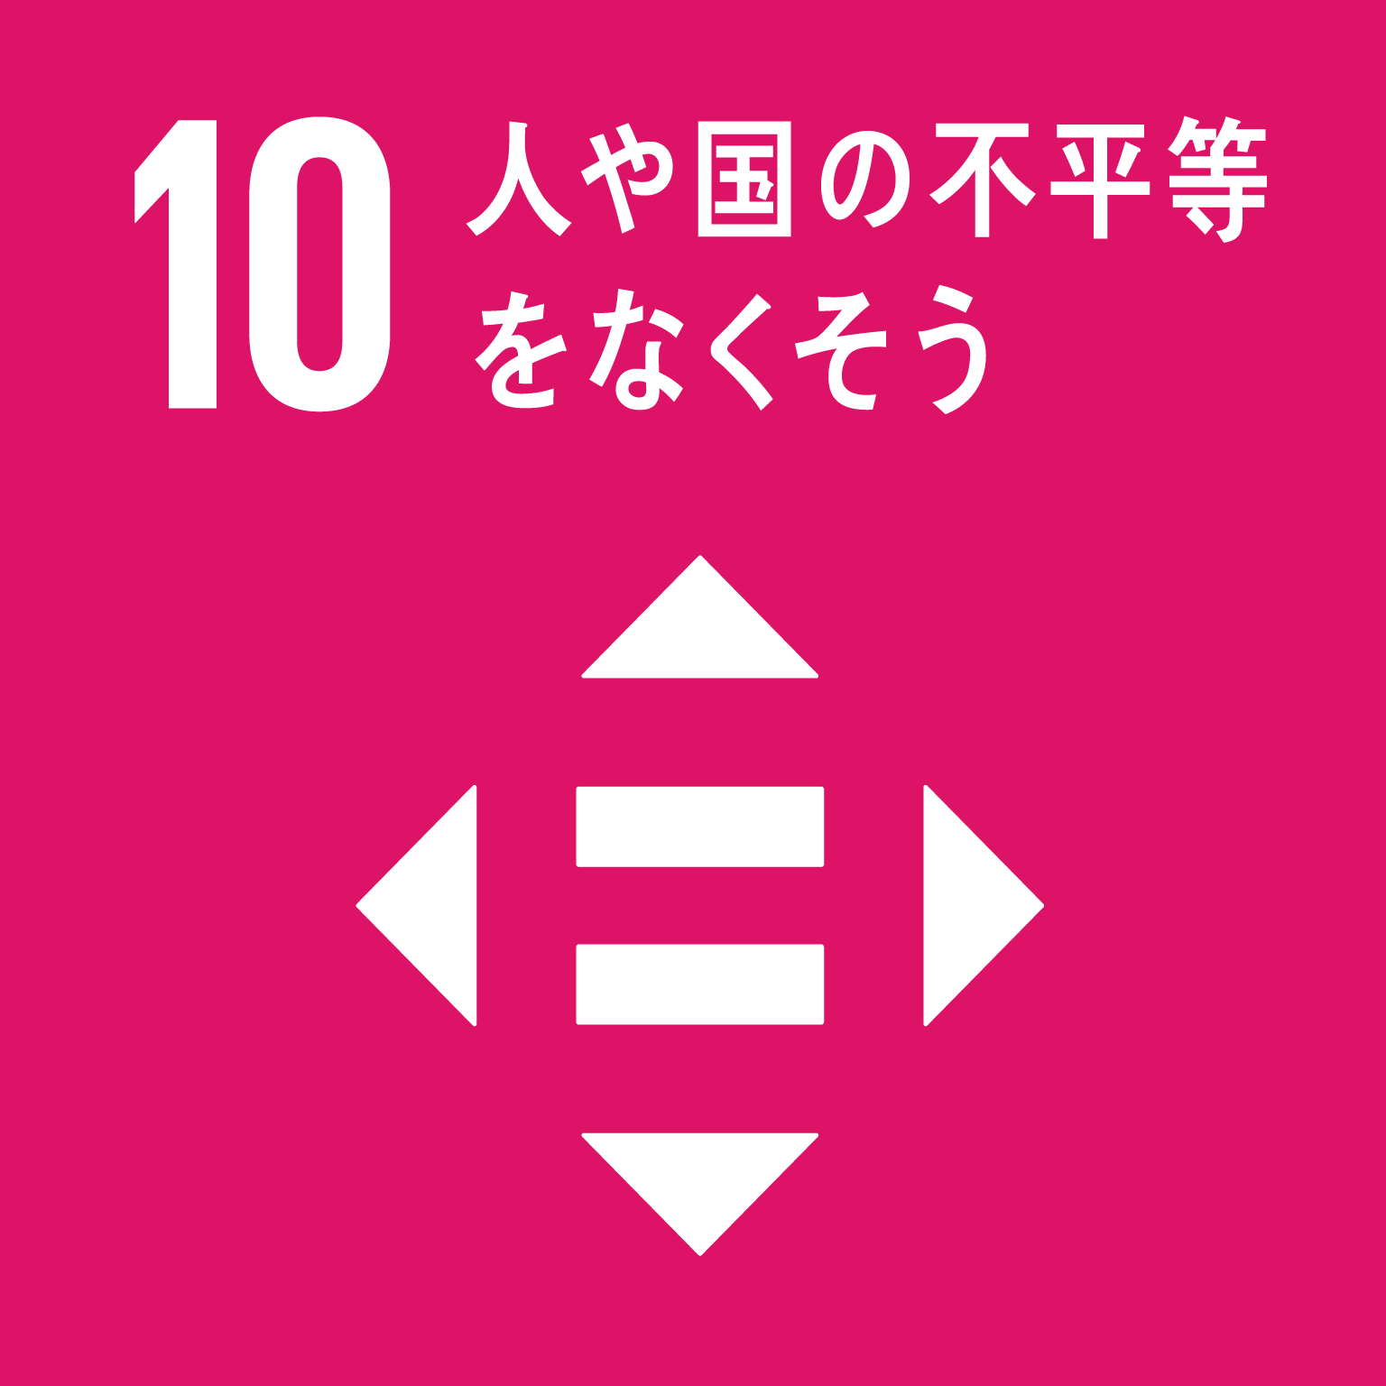 | 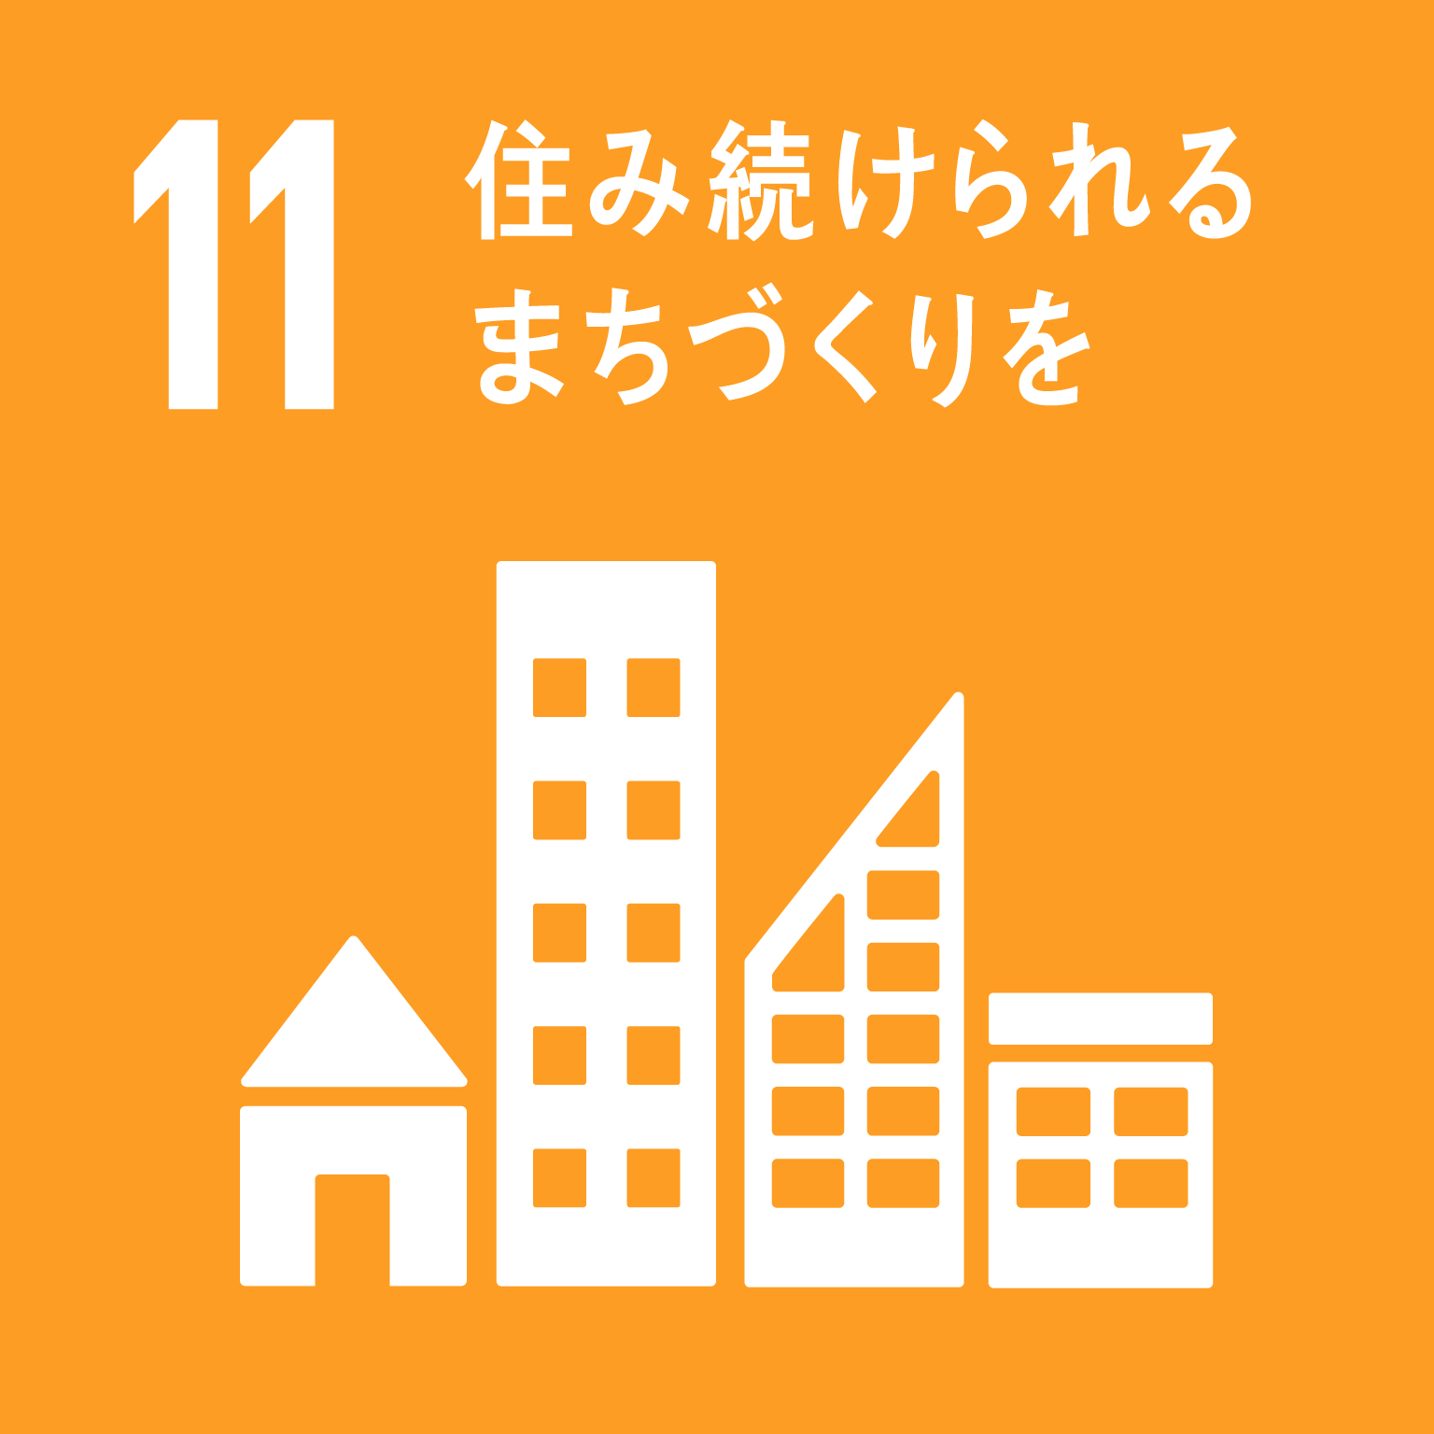
 | 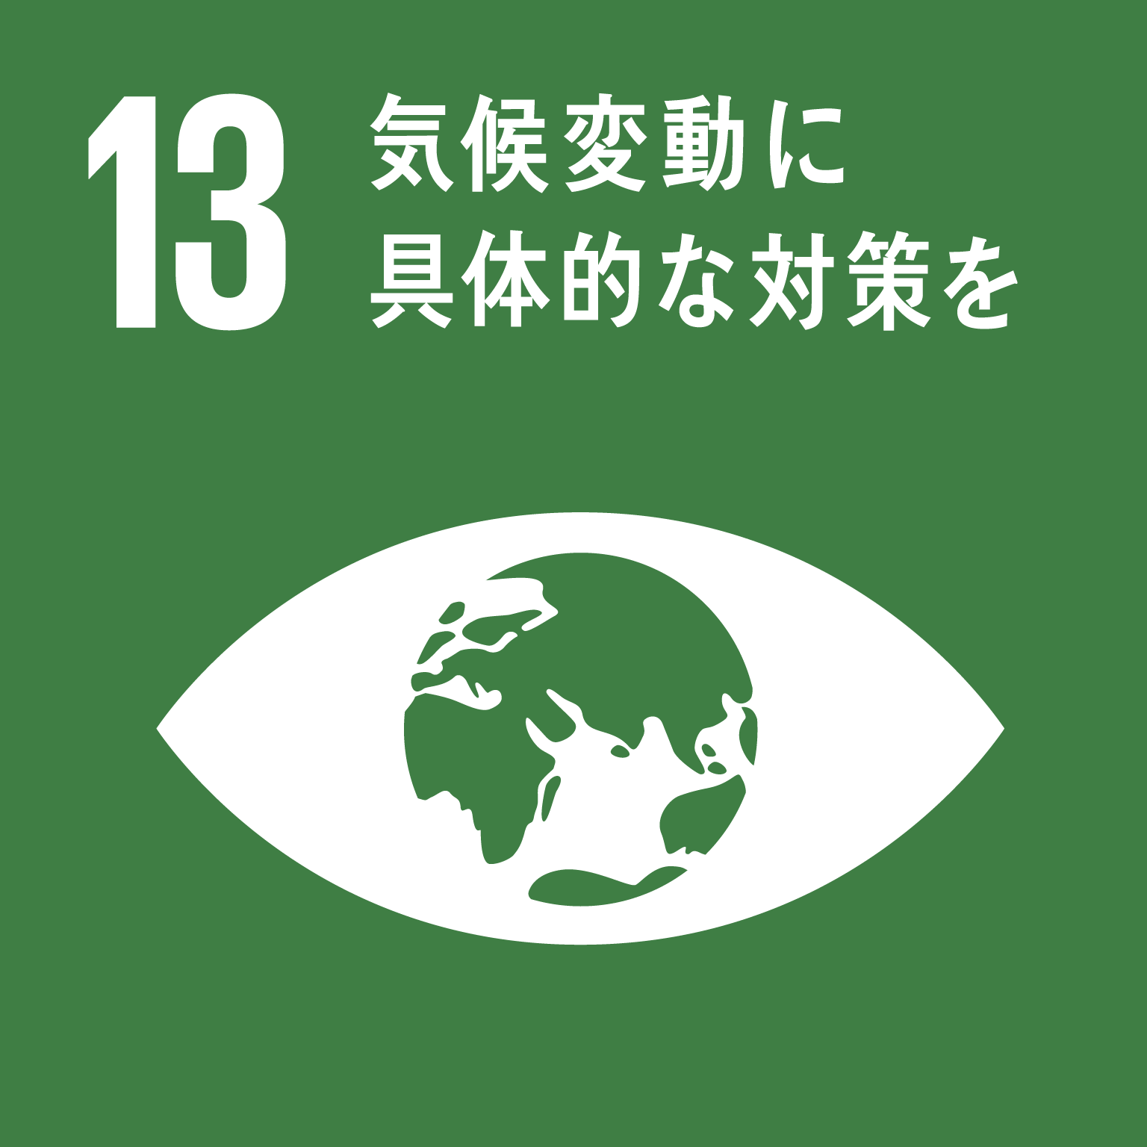 | 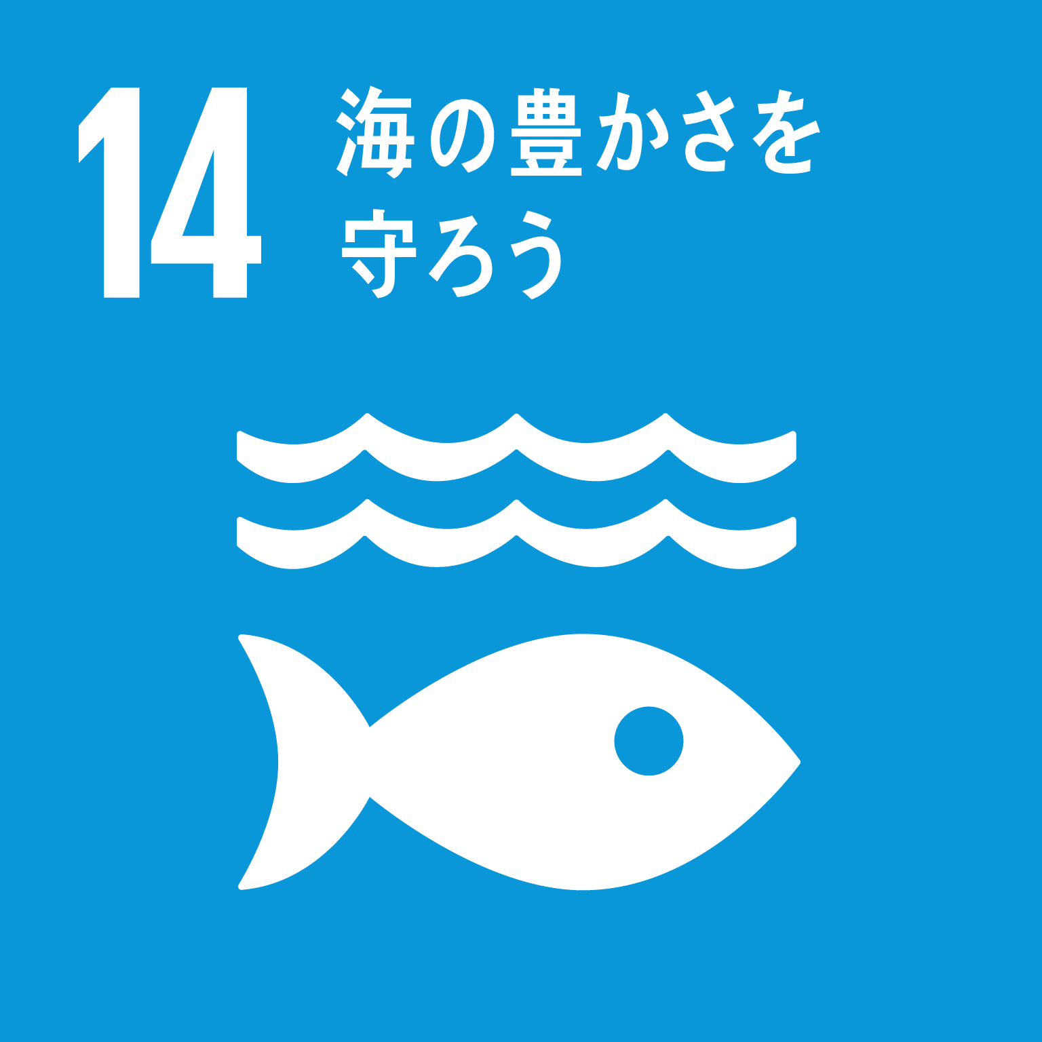 | 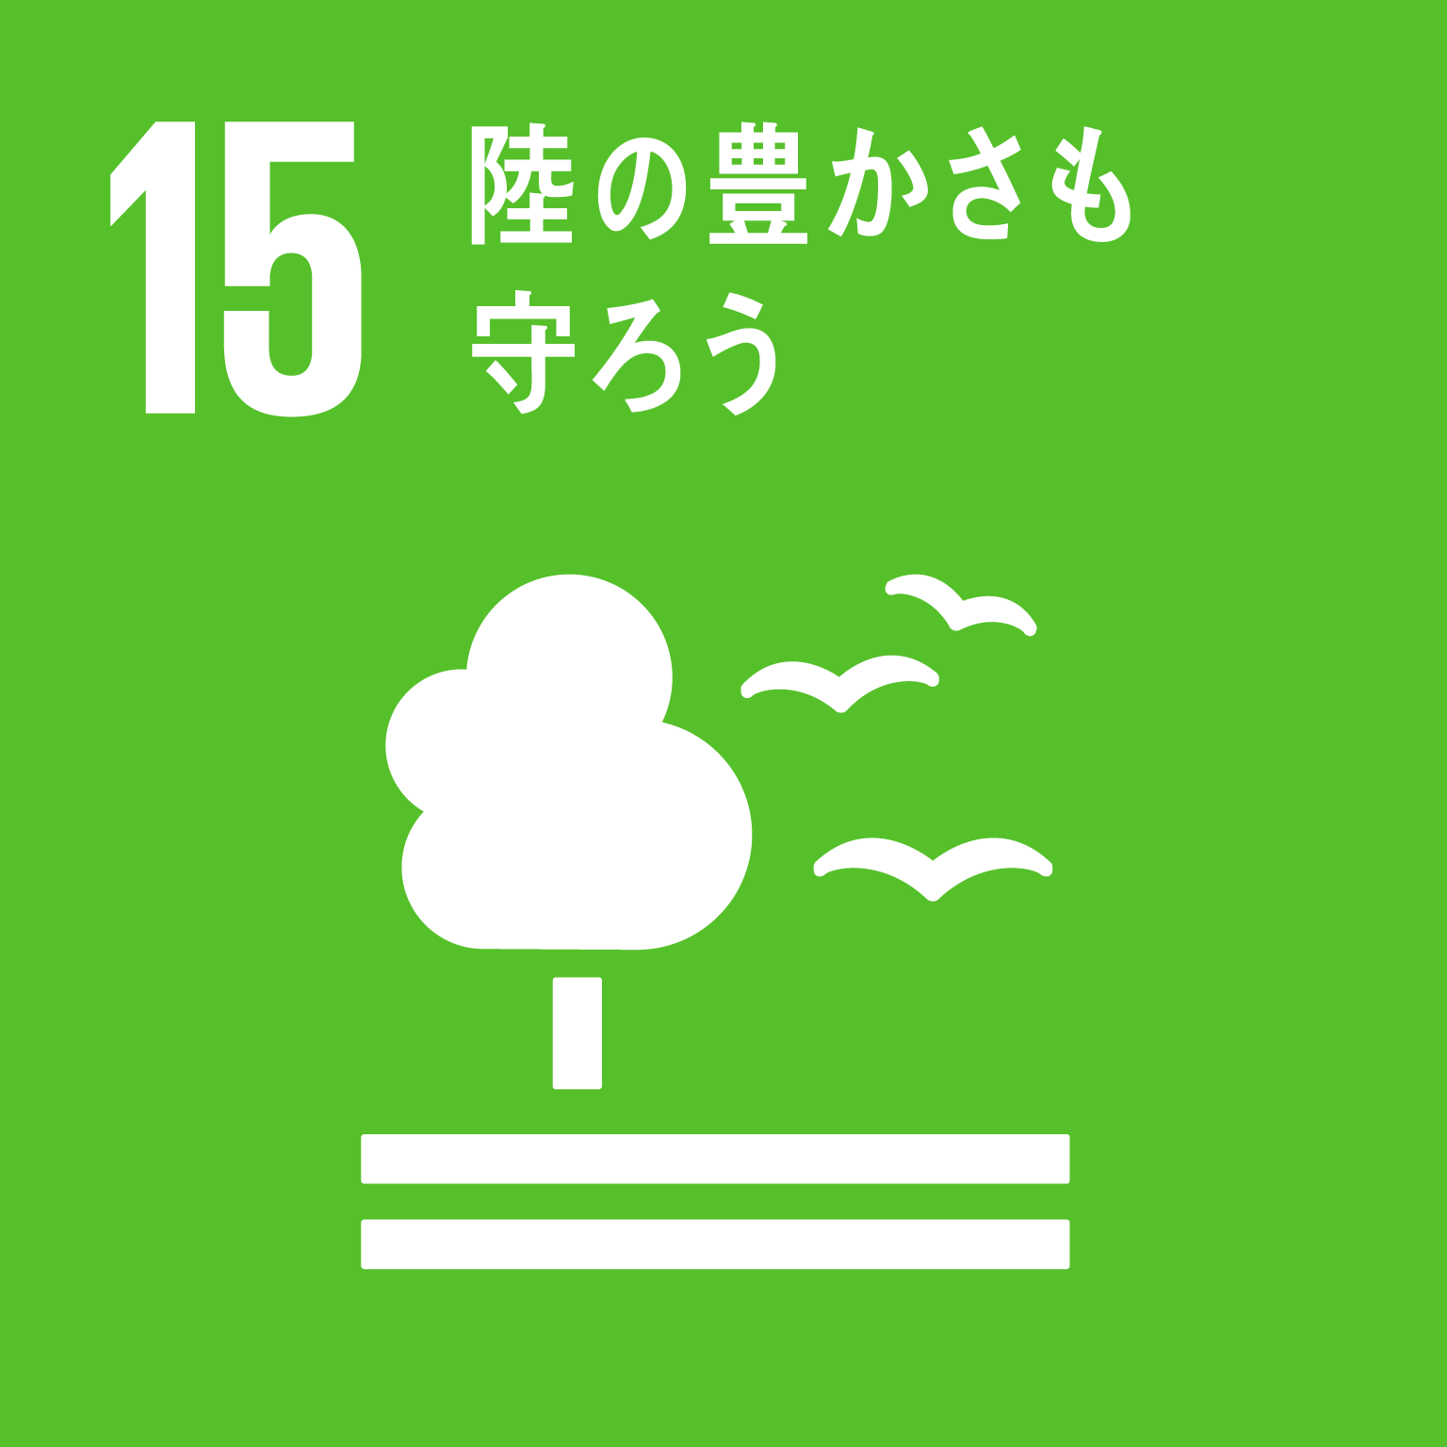 | 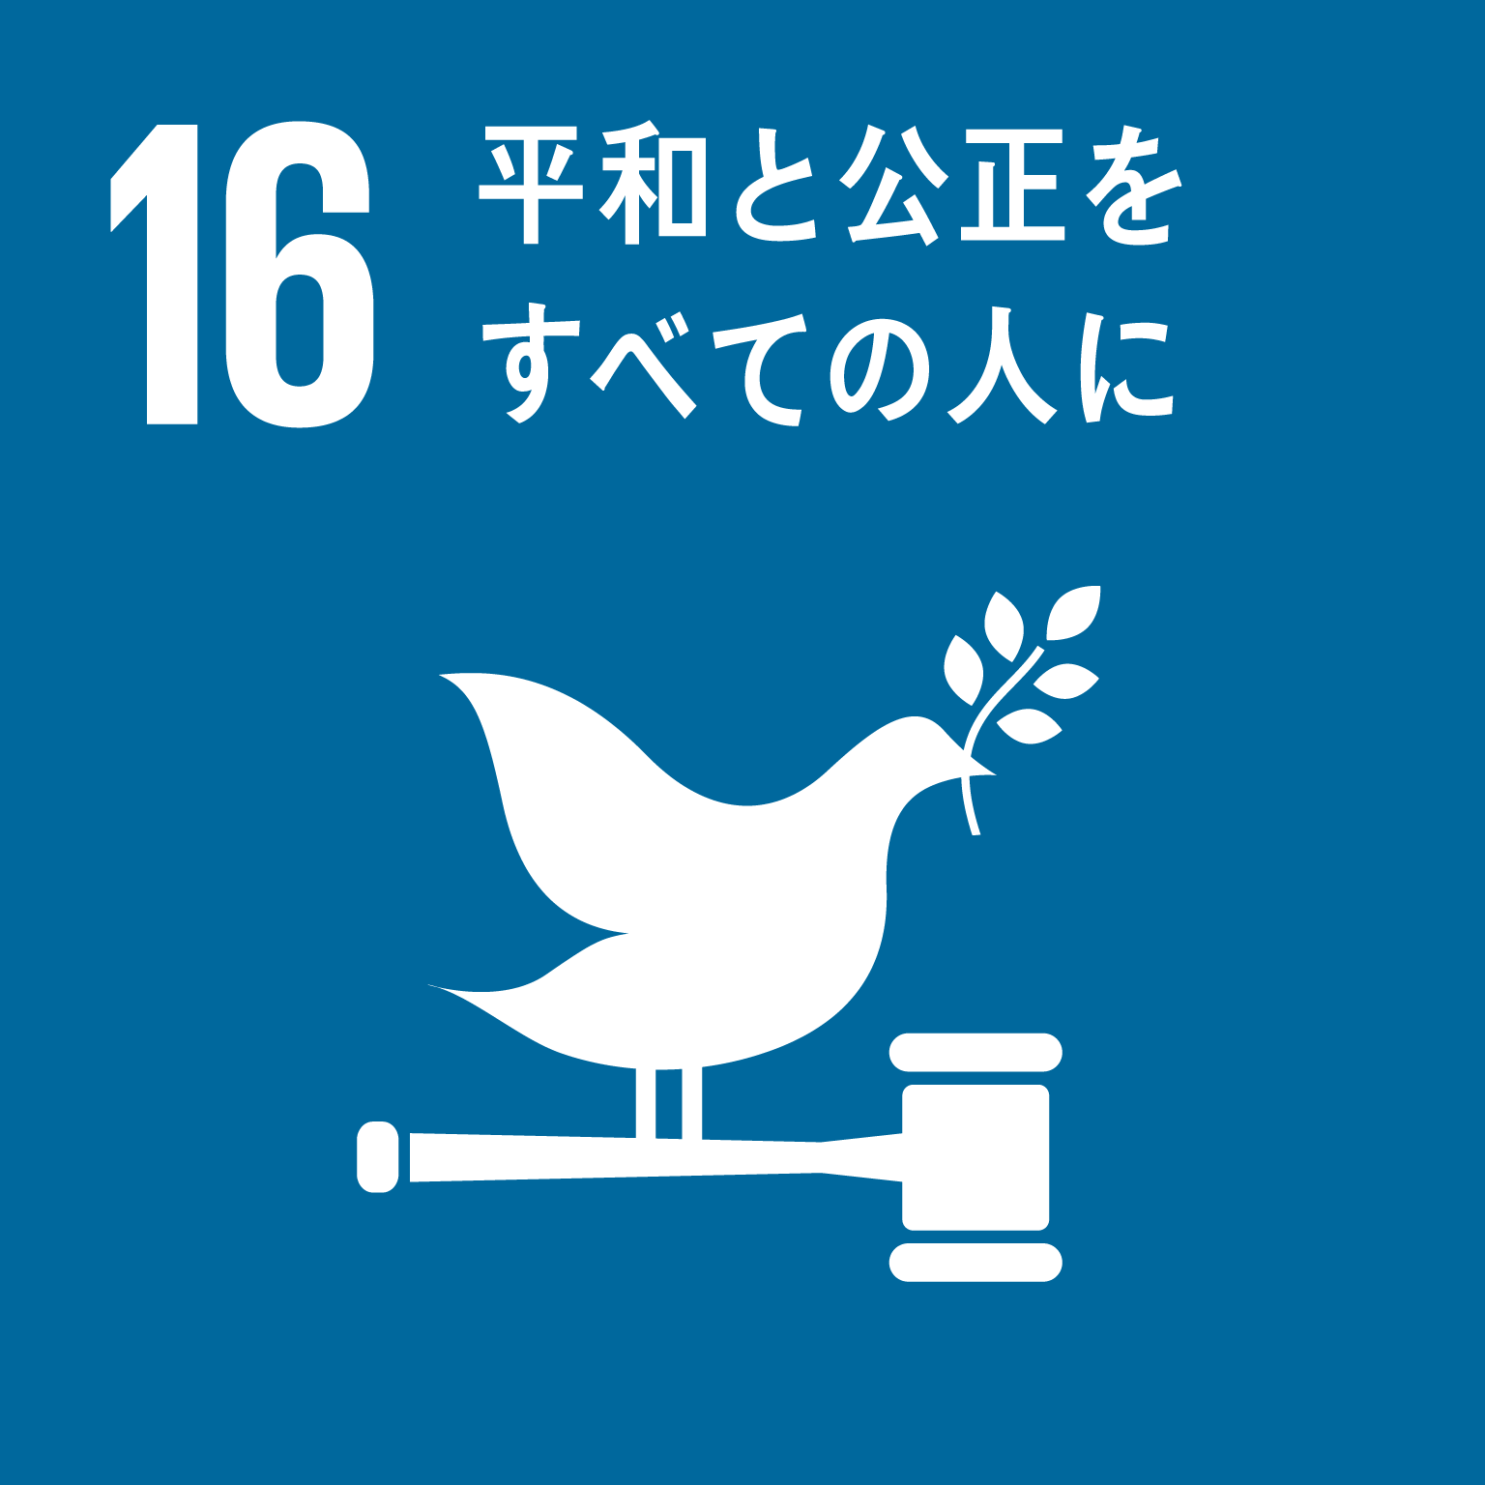 | 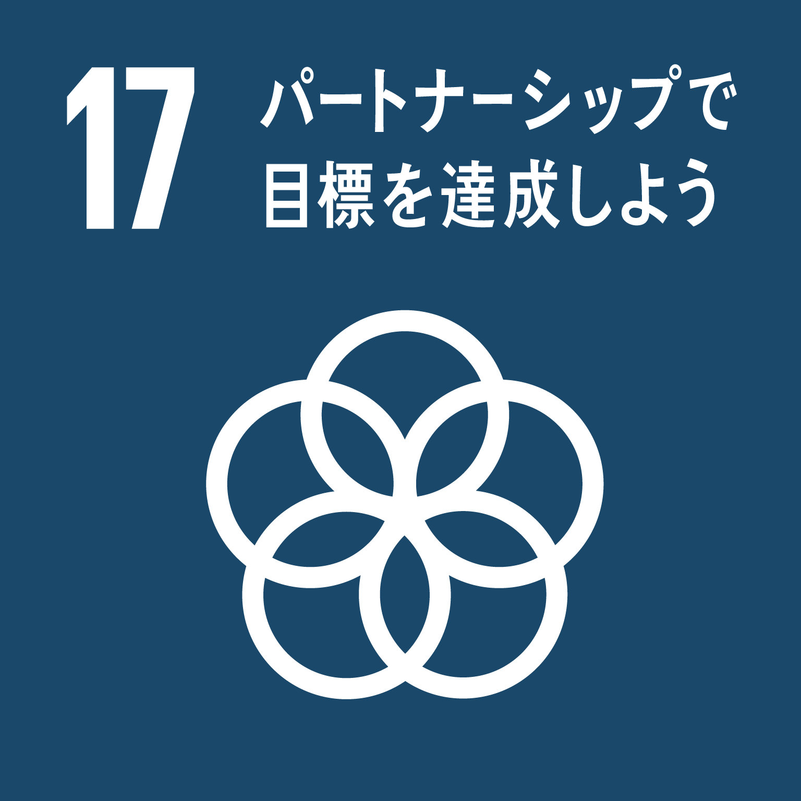 | 複数選択可。ゴールの下に○を記入。
ＳＤＧｓ達成に向けた取組方針 ＊
上記で選択したゴールの達成に寄与するための主な活動内容  【最大３つまで】  ＊ | ゴール（ ）
 | ＜活動内容＞
 | ゴール（ ）
 | ＜活動内容＞
 | ゴール（ ）
 | ＜活動内容＞
本市のゼロカーボンシティの実現に向け、当事者として主体的に取り組む内容 ＊  ※久喜市「ゼロカーボンシティ」宣言では、2030年時点の目標を『2013年比で50％削減』としています。指標設定に当たっての参考としてください。 | ※企業は記載を必須とします。また、企業は取組みにあたり2030年までに目標として設定している指標（例：電気使用量を●％削減、再生可能エネルギー使用率を○％から◇％に増加、環境配慮型商用車の台数を●台から▲台に増加 など）を必ず明示してください。

